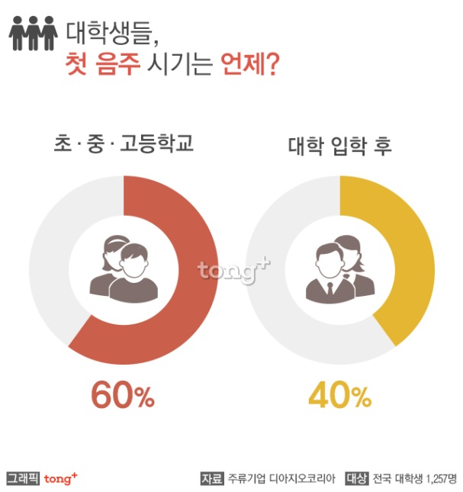

한 설문조사 결과 대학생들의 60%가 청소년기에 처음으로 음주를 시작했다고 응답했다. 그리고 알코올중독자의 상당수가 청소년기에 음주를 시작했다는 조사결과도 있다. 그만큼 청소년기 음주의 위험성은 이것이 잘 알려지지 않고 상당히 만연화 되어있어 이에 대한 대책이 필요한 시점이다.

한 연구에 따르면 청소년의 음주행위 영향요인으로 스트레스, 음주기대, 부모영향, 교우관계, 자기효능감을 뽑고 있다. 그 외의 많은 조사결과에서도 청소년기 음주 동기로 호기심, 친구의 권유, 부모의 권유를 뽑고 있고 가족구조 및 기능에 따른 청소년 음주를 설명하는 연구들도 많이 있다. 그리고 이 대부분의 연구들은 해결책으로 스트레스 해소를 설명하고 있기도 하다.

그만큼 스트레스가 청소년기 음주에 영향을 미치는 가장 큰 요인이라 판단된다. 그래서 청소년기 스트레스 요인들, 그 중 학업스트레스를 위주로 음주여부를 파악해보고자 한다.

기본 정보 변수

school - student's school

sex - student's sex

age - 청소년기(15세~22세)의 학생들을 대상을 대상으로 한다.

address – 사는지역이 도시인지 시골인지 보여준다.

internet – 인터넷 사용여부가 청소년기 음주에 영향을 미칠 수 있다. (대중매체영향과 같은 논리)

romantic – 이성교제가 청소년기에 음주동기가 될 수 있다.

health – 건강상태에 따라 음주시도에 대한 심리적 저항이 다를 수 있다.

goout – 친구의 권유가 대표적인 청소년기 음주 동기다.

가족 및 가족관계 변수

famsize – 가족규모에 따라 소속감의 정도가 다를 수 있다.

Pstatus – 부모의 이혼이 청소년에게 상당한 스트레스를 줄 수 있다.

Mjob – 어머니의 직업에 따라 가정환경을 대략적으로 추측할 수 있다.

\

Fjob - 아버지의 직업에 따라 가정환경을 대략적으로 추측할 수 있다.

guardian – 보호가자 누구냐에 따라 청소년기 성장환경에 영향을 미친다.

famrel – 가족관계의 좋고 나쁨이 청소년기 음주에 영향을 미친다.

학습환경 변수

Medu – 어머니의 교육수준이 자녀의 학습능력, 학습동기에 영향을 미친다.

Fedu – 아버지의 교육수준이 자녀의 학습능력, 학습동기에 영향을 미친다.

nursery – 유치원을 다녔다면 부모는 자식의 교육에 관심이 있을 것이다.

higher – 고등교육 진학 계획을 통해 학업에 대한 열정을 파악할 수 있다.

reason – 학교를 선택한 이유를 통해 학업에 대한 열정을 파악할 수 있다.

traveltime – 통학시간이 학생에게 스트레스를 주는 요인이 될 수 있다.

studytime – 주당 공부시간을 통해 학업스트레스를 파악할 수 있다.

famsup – 가족의 학업지원 여부를 통해 부모의 교육열과 그에 따른 학업스트레스를 파악할 수 있다

schoolsup - extra educational support (binary: yes or no)

paid – 학원이 학생들에게 스트레스를 주는 원인일 수 있다.

activities – 방과후 학습 여부를 통해 학업스트레스를 파악할 수 있을 것이다.

absences – 결석수를 통해 학업태도를 파악할 수 있다.

freetime – 자유시간을 통해 스트레스를 해소할 수 있을 것이다.

학습결과 변수

failures – 과락 경험이 스트레스가 될 수 있다.

G1 - first period grade (numeric: from 0 to 20)

G2 - second period grade (numeric: from 0 to 20)

G3 - final grade (numeric: from 0 to 20, output target)

Grade – portugese와 math의 성적을 최대값과 최소값을 이용해 표준화 한 뒤 평균을 내어 계산

음주 변수 (종속변수로 사용)

Dalc - workday alcohol consumption (numeric: from 1 - very low to 5 - very high)

Walc - weekend alcohol consumption (numeric: from 1 - very low to 5 - very high)

Alco – Dalc + Walc

Drink – Alco 변수에서 ~Q1를 1.Fine으로 Q1~median을 2.Acceptable 으로, median~Q3을 3Worried. 으로, Q3~ 을 4.Serious 으로 범주화한 변수

시각화